DECRETO SULL’ECUMENISMO
“UNITATIS REDINTEGRATIO”
21/11/1964
2. Lo Spirito Santo che abita nei credenti e riempie e regge tutta la Chiesa, produce questa meravigliosa comunione dei fedeli e li unisce tutti così intimamente in Cristo, da essere il principio dell'unità della Chiesa. Egli realizza la diversità di grazie e di ministeri, e arricchisce di funzioni diverse la Chiesa di Gesù Cristo «per rendere atti i santi a compiere il loro ministero, affinché sia edificato il corpo di Cristo» (Ef 4,12) […] Questo è il sacro mistero dell'unità della Chiesa, in Cristo e per mezzo di Cristo, mentre lo Spirito Santo opera la varietà dei ministeri. Il supremo modello e principio di questo mistero è l'unità nella Trinità delle Persone di un solo Dio Padre e Figlio nello Spirito Santo.

“In cammino verso l’unità…”
… pregando per la riconciliazione di tutti i cristiani e per la comunione fra tutte le Chiese
Gennaio 2020
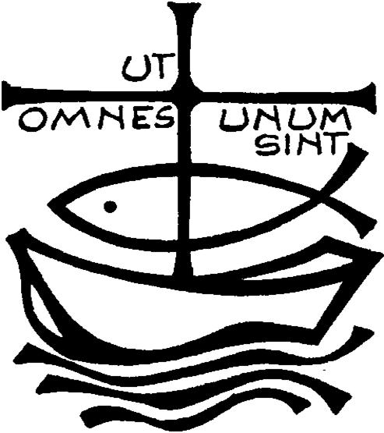

“L'amore del Cristo infatti ci possiede; e noi sappiamo bene che uno è morto per tutti, dunque tutti sono morti (…) Tanto che, se uno è in Cristo, è una nuova creatura; le cose vecchie sono passate; ecco, ne sono nate di nuove. Tutto questo però viene da Dio, che ci ha riconciliati con sé mediante Cristo e ha affidato a noi il ministero della riconciliazione.” (2Cor 5, 14a.17-18)
Eleviamo la nostra preghiera e con fede diciamo: Dio dell’unità, ascoltaci!
- Per tutti i cristiani perché si realizzi l’anelito di Cristo “che siano uno”. Preghiamo.

- Per tutte le Chiese e le comunità cristiane perché crescano nel dialogo e nella stima reciproca perseguendo i precetti evangelici di amore e di pace. Preghiamo.

Preghiera per l’unità dei Cristiani
(Paul Couturier)*
Signore Gesù Cristo,
che alla vigilia della tua passione
hai pregato perché tutti i tuoi discepoli
fossero uniti perfettamente
come tu nel Padre e il Padre in te,
fa’ che noi sentiamo con dolore
il male delle nostre divisioni
e che lealmente possiamo scoprire in noi
e sradicare ogni sentimento d’indifferenza,
di diffidenza e di mutua astiosità.
Concedici la grazia di poter incontrare tutti in te, affinché dal nostro cuore e dalle nostre labbra
si elevi incessantemente la tua preghiera
per l’unità dei cristiani,
come tu la vuoi e con i mezzi che tu vuoi.
In te che sei la carità perfetta,
fa’ che noi troviamo la via che conduce all’unità nell’obbedienza al tuo amore
e alla tua verità. Amen.

*presbitero francese (Lione, 29 luglio 1881 – 24 marzo 1953)

